МИНИСТЕРСТВО НАУКИ И ВЫСШЕГО ОБРАЗОВАНИЯ РОССИЙСКОЙ ФЕДЕРАЦИИ
Федеральное государственное автономное образовательное учреждение высшего образования
«САНКТ-ПЕТЕРБУРГСКИЙ ГОСУДАРСТВЕННЫЙ УНИВЕРСИТЕТ
АЭРОКОСМИЧЕСКОГО ПРИБОРОСТРОЕНИЯ»

КАФЕДРА КОМПЬЮТЕРНЫХ ТЕХНОЛОГИЙ
И ПРОГРАММНОЙ ИНЖЕНЕРИИ (КАФЕДРА 43)

ОТЧЕТ ЗАЩИЩЕН С ОЦЕНКОЙ:

ПРЕПОДАВАТЕЛЬ:
Старший преподаватель | / |  | / |  | / | Е. В. Павлов
(должность, учёная степень, звание) |  | ^{(подпись)} |  | ^{(дата защиты)} |  | ^{(инициалы, фамилия)}

ОТЧЕТ О ЛАБОРАТОРНОЙ РАБОТЕ №5

«ИСПОЛЬЗОВАНИЕ РАЗЛИЧНЫХ ТИПОВ ОСВЕЩЕНИЯ»

ПО КУРСУ: «ПРОЕКТИРОВАНИЕ ЧЕЛОВЕКО-МАШИННОГО ИНТЕРФЕЙСА»

РАБОТУ ВЫПОЛНИЛ СТУДЕНТ: | 4236 | / | Л. Мвале
 | ^{(номер группы)} |  | ^{(инициалы, фамилия)}

 | / |  | / | 23.10.2025
 |  | ^{(подпись студента)} |  | ^{(дата отчета)}

ВВЕДЕНИЕ

Актуальность. Blender представляет собой многофункциональное приложение с открытым исходным кодом, используемое для трёхмерного моделирования, анимации, рендеринга, симуляции и создания визуальных эффектов. Программа активно применяется в игровой индустрии, кинопроизводстве, архитектурной визуализации и дизайне. Востребованность Blender обусловлена его бесплатностью, мощным функционалом, не уступающим коммерческим аналогам, а также развитым сообществом пользователей, что делает его популярным как среди начинающих, так и среди опытных специалистов.

Цель лабораторной работы:
Освоение работы с источниками света, настройка общих свойств сцены.

Для достижения поставленной в лабораторной работе цели подлежат решению следующие задачи:

- Для сгенерированного рельефа из предыдущей работы, необходимо добавить источник света Sun (Солнце). Настроить положение «Солнца», камеры и рельефа таким образом, чтобы можно было наблюдать восход, закат, солнечный диск над горами и звездную ночь с силуэтами гор;
- Осуществить рендеринг и построить ряд изображений одной сцены для разной высоты солнца (по примерам из методических указаний);

Индивидуальный вариант задания отсутствует.
Наименование и версия используемой среды моделирования: Blender 4.5.2

- Описание сцены и технология моделирования

  - Словесное описание сцены

Сцена представляет собой вулканический рельеф, созданный в предыдущей лабораторной работе, с добавлением источника света типа Sun для имитации естественного освещения в разное время суток. Основным объектом по-прежнему является горный массив с выраженным пиком и кратерами, по склонам которого проложены лавовые потоки с ярко-розовым свечением.
В данной работе особое внимание уделено освещению и теням, создаваемым солнцем. Источник света Sun был размещён над вершиной горы и последовательно изменял своё положение и параметры, чтобы показать разные состояния освещения:
– при положении прямо над горой создаётся эффект полуденного солнца, равномерно освещающего поверхность;
– при наклоне источника влево наблюдается сдвиг тени вправо, подчёркивающий объём и форму рельефа;
– при температуре света 5500 K создаётся нейтральное дневное освещение;
– при 3300 K сцена приобретает тёплые оттенки, имитирующие закат;
– при 8000 K — холодное голубоватое освещение, соответствующее утреннему рассвету.
На завершающем этапе источник Sun был опущен ближе к горизонту, увеличен угол падения света, что позволило добиться эффекта контраста между освещённой и теневой частью горы — левая сторона освещена, правая полностью погружена в тень.
Таким образом, сцена демонстрирует реалистичные переходы освещения и позволяет визуально различить утро, полдень и вечер по цветовой температуре и направлению теней.

  - Описание технологии создания сцены
Шаг 1. Подготовка проекта
– Открыта сцена из предыдущей лабораторной работы с готовым рельефом и материалами.
– Все коллекции структурированы (Terrain, Lava, Lighting, Camera, Background).
Шаг 2. Добавление источника света
– Добавлен источник света Sun через меню Add → Light → Sun.
– Назначено имя Sun_Main для удобства.
– В свойствах источника установлен параметр Strength = 5.0 для достаточной яркости.
– Цветовая температура первоначально задана 5500 K (естественный дневной свет).
Шаг 3. Настройка направления света
– Солнце расположено над пиком горы для создания равномерного освещения.
– Затем выполнен наклон источника влево, чтобы тень падала вправо (эффект заката).
– Проверка направления теней проводилась в Rendered View (Cycles) с включёнными Scene Lights и Scene World.
Шаг 4. Изменение цветовой температуры и высоты солнца
– Параметр Color Temperature изменялся поочерёдно:
- 5500 K — дневное освещение;
- 3300 K — тёплое вечернее освещение (закат);
- 8000 K — холодный утренний свет (рассвет).
– Для каждого состояния корректировался угол наклона источника, чтобы добиться разного направления теней.
Шаг 5. Контраст освещённости
– Для усиления визуального эффекта тени правая часть горы была оставлена в темноте, а левая освещена напрямую.
– Проверена плавность перехода света за счёт параметра Angle = 3°, отвечающего за мягкость теней.
Шаг 6. Камера и финальный рендер
– Камера зафиксирована под углом, позволяющим видеть силуэт горы и направление света.
– Выполнен рендер нескольких изображений для разных положений солнца (утро, день, вечер).
– Рендер произведён в Cycles, формат JPEG, 1920×1080, включено Denoising.

Шаг 6. Камера

– Разместить камеру под углом, чтобы захватить пик и лавовые потоки.

– Добавить пустышку focus и настроить Depth of Field.

Шаг 7. Настройки рендера

– Включить движок Cycles.

– Установить разрешение 1920×1080 или выше. iii. Включить Adaptive Sampling и Denoising.

– Экспортировать результат в формате JPEG.

Шаг 8. Финализация

– Сделать тестовые рендеры для проверки материалов и освещения.

– Подкорректировать яркость эмиссии лавы и интенсивность света.

– Выполнить финальный рендер и сохранить изображение.

- Результаты выполнения работы

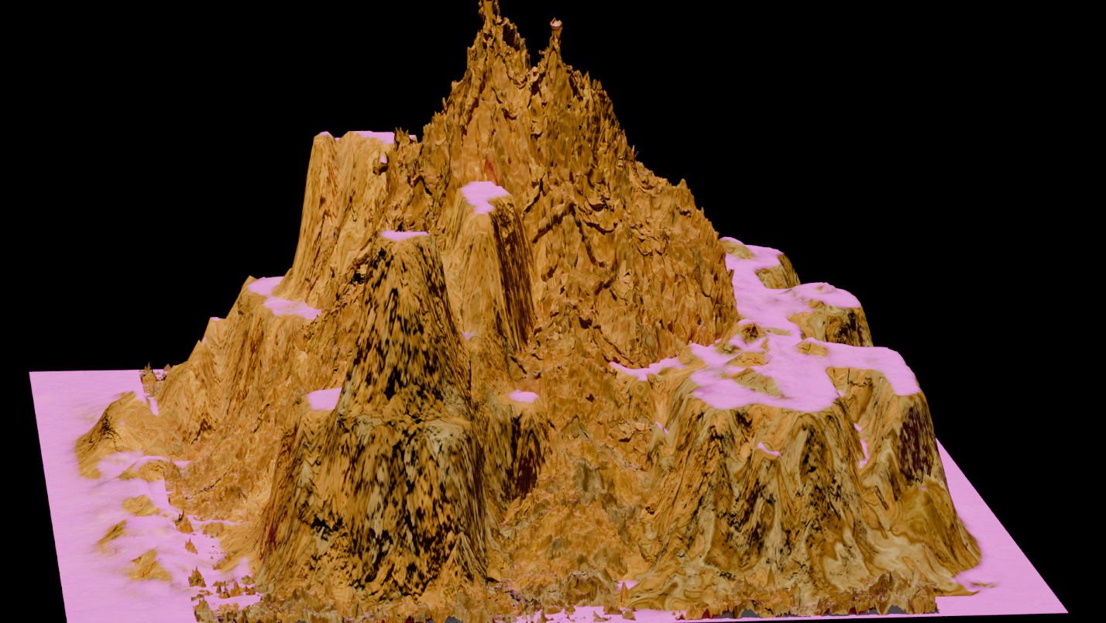
Рисунок 1. Результат моделирования «солнце над горой»

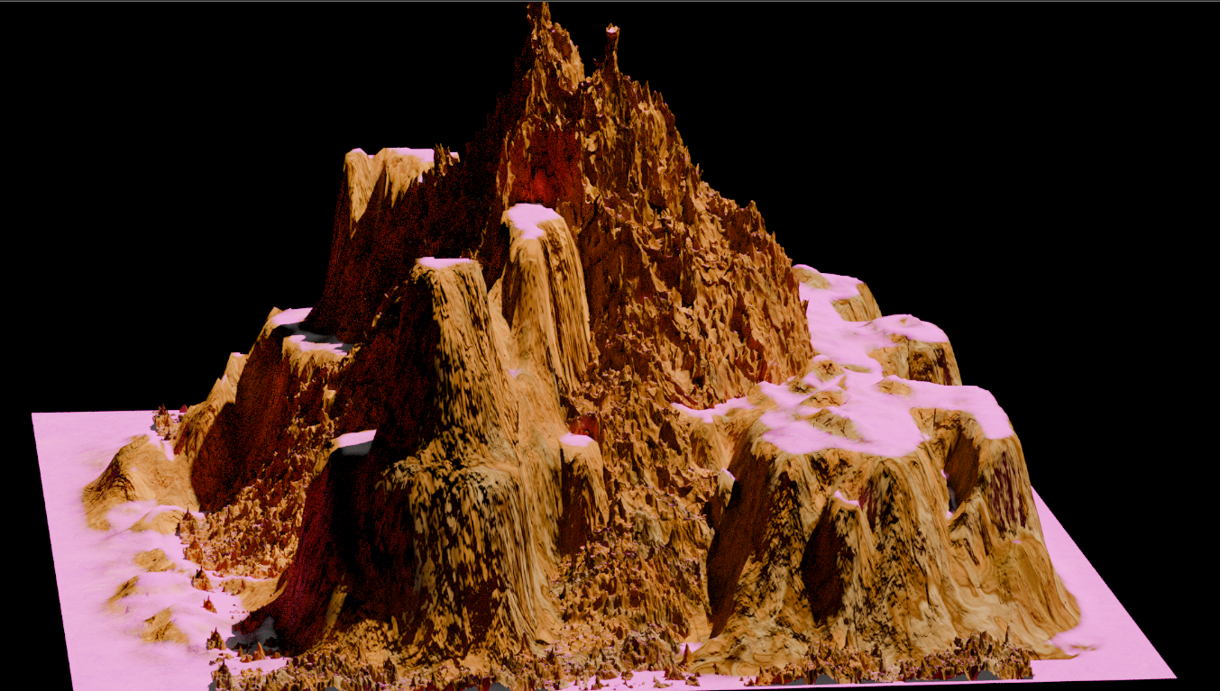
Рисунок 2. Результат моделирования «5500 K — дневное освещение»

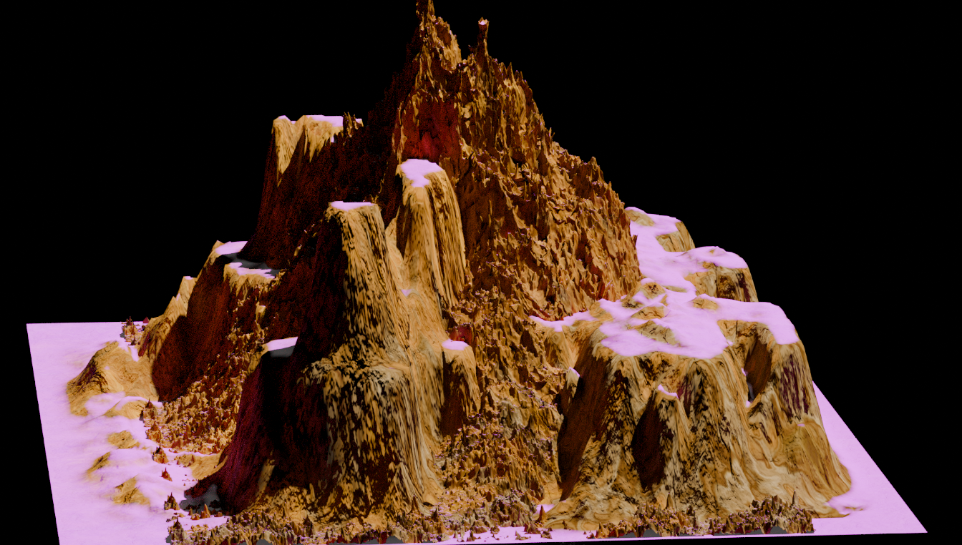
Рисунок 3. Результат моделирования «3300 K — тёплое вечернее освещение (закат)»

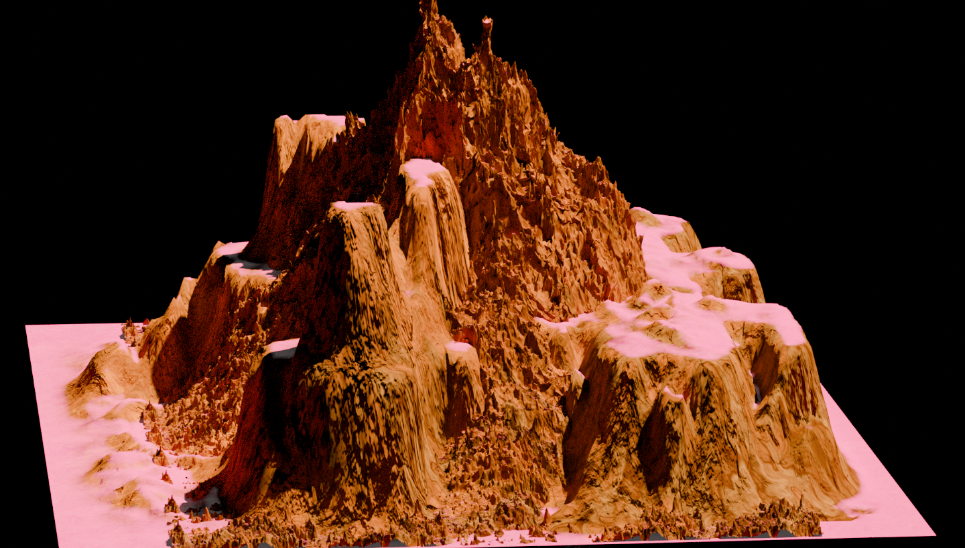
Рисунок 4. Результат моделирования «8000 K — холодный утренний свет (рассвет)»

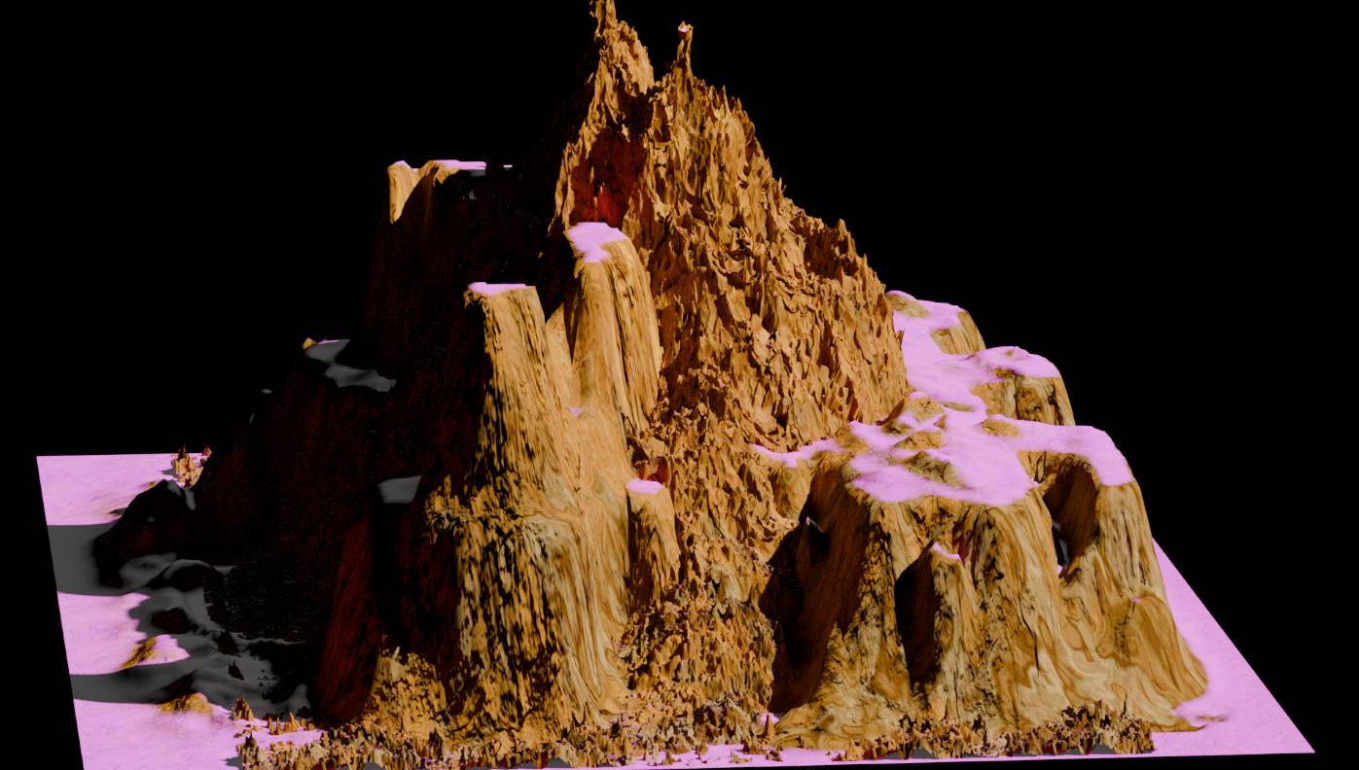
Рисунок 5. Результат моделирования «рендеринг с другой камеры»

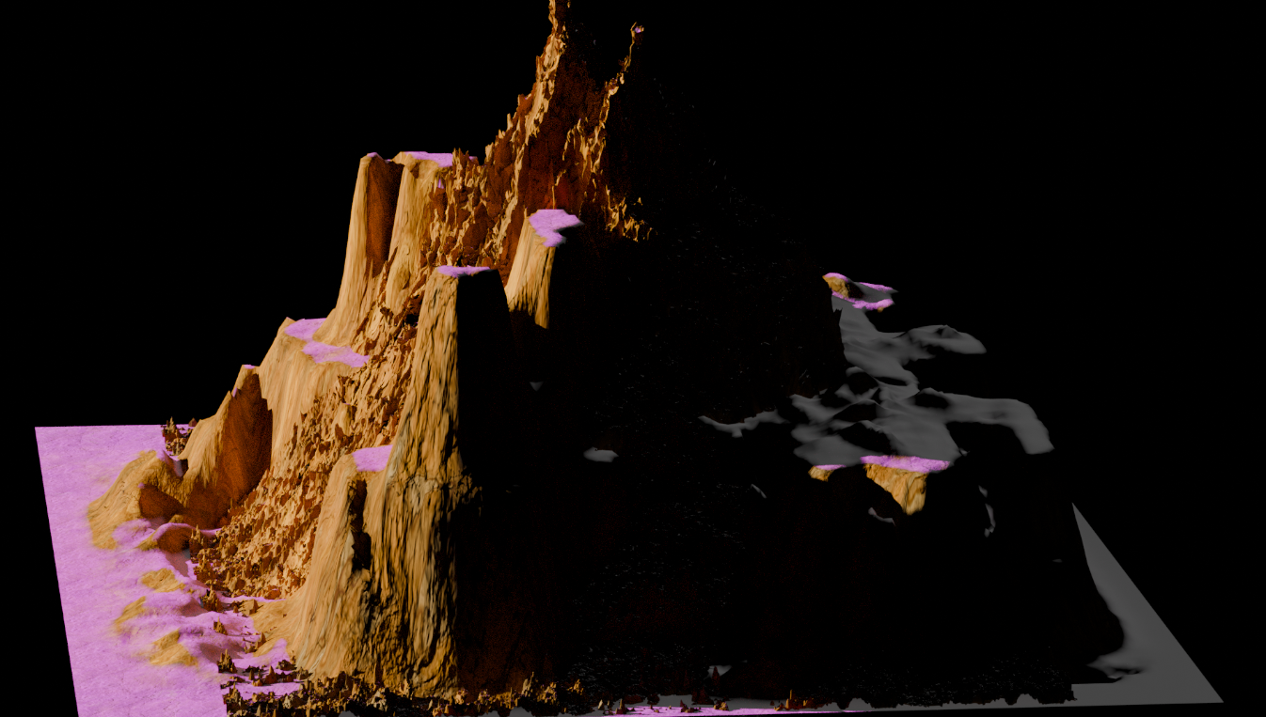
Рисунок 6. Результат моделирования «рендеринг с другой камеры»

ЗАКЛЮЧЕНИЕ

В ходе выполнения лабораторной работы была изучена и освоена работа с источниками освещения в Blender, в частности с типом света Sun, имитирующим солнечное освещение. На основе ранее созданного вулканического рельефа выполнена настройка положения солнца, камеры и общих параметров сцены, что позволило добиться реалистичных эффектов освещения в различные времена суток.
Путём изменения угла наклона и температуры цвета света были смоделированы три основные стадии освещения: рассвет (8000 K), дневное освещение (5500 K) и закат (3300 K). При этом достигнуты достоверные различия в цветовой гамме и направлении теней — от холодного голубоватого оттенка до тёплого оранжевого свечения.
В результате работы получена серия рендеров, демонстрирующих влияние положения и параметров источника света на восприятие объёма и настроения сцены. Практическое выполнение задания позволило закрепить навыки настройки освещения, работы с тенями и композиции кадра, что является важной частью создания реалистичных визуализаций в трёхмерной графике.

СПИСОК ИСПОЛЬЗОВАННЫХ ИСТОЧНИКОВ

- Адонин А. М. Blender 3D. Полное руководство. — СПб.: Издательство «Наука и Техника», 2025. ― 544 с.: ил.

- Серова М. Н. Учебник-самоучитель по графическому редактору Blender 3D. Моделирование и дизайн. — М.: СОЛОН-Пресс, 2022. — 272 с.: ил.

- Справочное руководство по Blender 5.0 [Электронный ресурс] — CC-BY-SA 4.0 Int. License, 2025. — URL: https://docs.blender.org/manual/ru/dev/
(дата обращения: 13.09.2025)

- BlenderKit: 3D models, materials, brushes and HDRs for Blender [Электронный ресурс] — BlenderKit, 2025. — URL: https://www.blenderkit.com/
(дата обращения: 13.09.2025)

